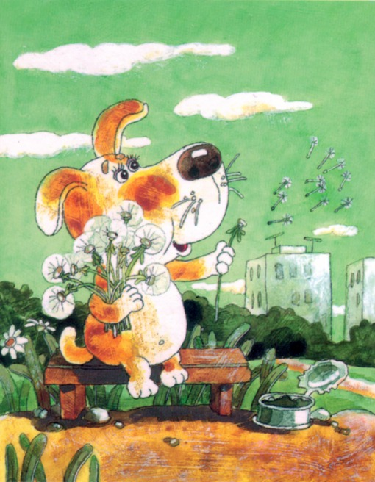
Муниципальное казенное учреждение культуры
«ЦЕНТРАЛИЗОВАННАЯ БИБЛИОТЕЧНАЯ СИСТЕМА»
КАНАВИНСКОГО РАЙОНА Г.Н.НОВГОРОДА
ЦЕНТРАЛЬНАЯ РАЙОННАЯ ДЕТСКАЯ БИБЛИОТЕКА ИМ.А.ПЕШКОВА

.

РЕКОМЕНДАТЕЛЬНЫЙ СПИСОК – ИГРУШКА
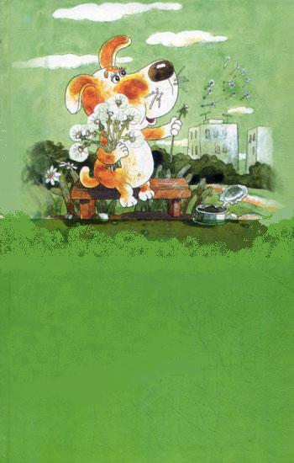

Умная собачка Соня, или Хорошие книжки для девчонок и мальчишек : рекоменд. список-игрушка для детей дошк. и млад. шк. возраста / МКУК ЦБС Канав.района ; ЦРДБ им. А. Пешкова ; сост. И.А. Калинина, О.В. Каленова. – Н. Новгород, 2013. – [К 55-летию А.А. Усачева]

Дорогой друг!

У тебя в руках необычный список книг замечательного детского писателя Андрея Алексеевича Усачева. Прочитай их, и ты сможешь разгадать ребусы и кроссворд.

Всё прочитано, проверено и одобрено собачкой Соней.
Усачев А.А. Азбука Бабы-Яги / А.А. Усачев; худож. Г. Соколов. – М. : Самовар, 2008. – 63 с. : ил. – (Любимые книги детства).

У меня есть любимая бабушка. Живет она в Калужской области. И зовут ее Баба-Яга. Каждое лето я заезжаю к ней – дровишек порубить, избушку подправить и сказочную «Азбуку» почитать…

Усачев А.А. Азбука хорошего поведения / А.А. Усачев; худож. А. Н. Лукьянов. – М. : РОМЭН: Пресс, 2012. – 64 с. : ил. – (Детская библиотека РОСМЭН)
Что такое этикет –
Знать должны мы с детских лет.
Это нормы поведения:
Как ходить на день рождения?
Как знакомиться? Как есть?
Как звонить? Как встать? Как сесть?..

Усачев А.А. Жили-были ежики / А.А. Усачев; худож. Н. В. Кузнецова. – М. : Самовар, 2009. – 78 с. : ил. – (Сказка за сказкой)

Ёжику Вовке исполнилось уже три года. И он закончил первый класс лесной школы. А его сестренка Вероника была еще совсем маленькой. Но характер у нее был жутко вредный. Она вечно увязывалась за братом, всюду совала свой черный носик и, если что было не по ней, пищала тоненьким голоском.
Усачев А.А. Мои географические открытия: для путешественников любого возраста / А.А. Усачев; худож. А. Шевченко. – М. : ОЛМА- Пресс, 1999. – 160 с. : ил. – (Учебники профессора АУ)

Дружный народ в Антарктиде - Пингвины,
Во всем коллективны они и едины:
Строем Пингвины идут на обед,
Хором орут по-пингвиньи: «Привет!»…

Усачев А.А. Мы играли в Паповоз / А.А. Усачев; худож. У.В. Шалина. – М. : Самовар, 1990. – 108 с. : ил. – (Детские классики)

Когда вы заблудитесь в темном лесу
И встретите злую сову,
Вы крикните только погромче: - АУ!
И вам отзовется АУ…

Усачев А.А. Приключения маленького человечка: Всеобщая декларация прав человека в пересказе для детей / А.А. Усачев; худож. А. Шевченко. – М. : Самовар, 2005. –94 с. : ил. – (Школьная библиотека)
Маленький Человек сажал в своем саду цветы, рассказывал людям об их правах, и у него появилось много больших друзей.
- Спасибо – говорили они ему. – Вы делаете ОЧЕНЬ БОЛЬШОЕ ДЕЛО!
- Ну что вы, - смущался Маленький Человек…
Усачев А.А. Умная собачка Соня / А.А. Усачев; худож. Д. Трубин. – М. : ОНИКС, 2006. – 62 с. : ил. – (Библиотека детской классики)

Каждый день Иван Иванович уходил на работу, а собачка Соня сидела одна в своей шестьдесят шестой квартире и ужасно скучала.
Наверное, поэтому с ней и случались всякие интересные истории.

Усачев А.А. Чудеса в Дедморозовке / А.А. Усачев; худож. А. Алир. – М. : Самовар, 2011. – 159 с. : ил. – (Школьная библиотека)

Дедушка что-то прошептал – и из мешка вылетела золотая звезда: она поднялась высоко в воздух, а затем опустилась на верхушки. Следом вылетели разноцветные светящиеся шары и закружили вокруг елки…

Усачев А.А. Школа снеговиков / А.А. Усачев; худож. А. Алир. – М. : Самовар, 2012. – 142 с. : ил. – (Школьная библиотека)
Далеко на Севере, где-то в Архангельской или Вологодской области, есть невидимая деревня Дедморозовка. Невидимая, потому, что накрыта она волшебгным невидимым покрывалом.
В этой деревне и проводят большую часть времени Дед Мороз и его внучка Снегурочка. А еще там живут помощники Деда Мороза снеговики и снеговички…

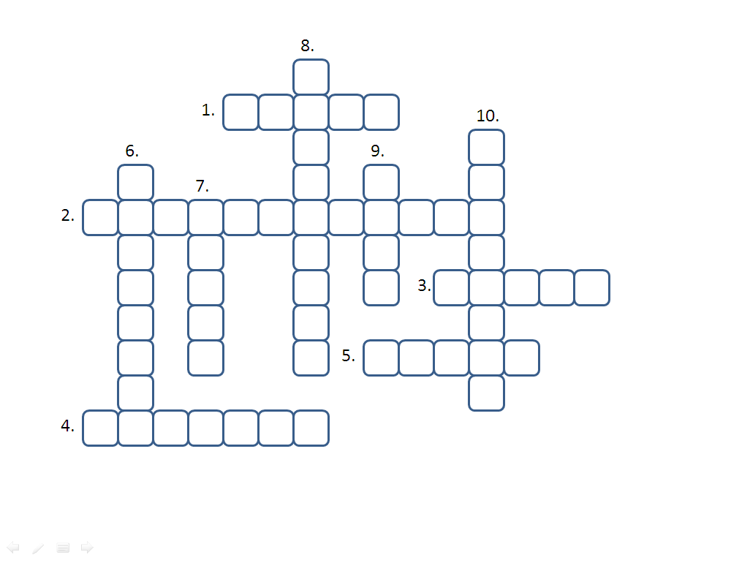

По горизонтали:
1. Что не нравилось Соне в книгах?
2. Невидимая деревня
3. Кот Деда Мороза
4. Мы играли в …
5. Как звали ежика, который играл в футбол?

По вертикали:
6. Сестра ежика
7. Полярная сова
8. Помощники Деда Мороза
9. Королевская дворняжка
10. Штукалка

«Читать книги Соне очень нравилось. Но очень не нравилось ей, что все книги кончаются одинаково…»
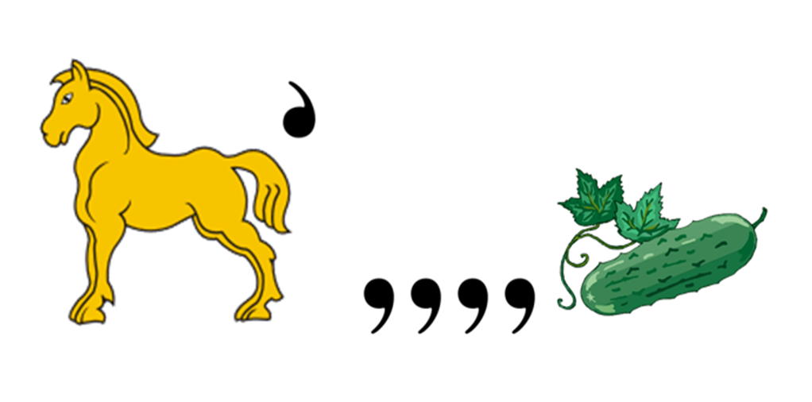

«Хорошо, что я вовремя догадалась выпрыгнуть, - дуя на ошпаренный хвостик, думала умная собачка Соня.- А то бы и не заметила, как сварилась!»

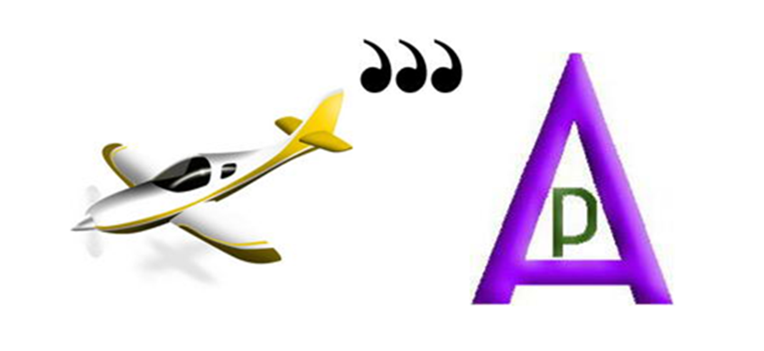

Соня ясно представила, как вода из океана течет в море, из моря – в реку, из реки – в трубу, а из трубы – прямо в кран! – и это ей ужасно понравилось.
«Но если вода течет из реки, - подумала вдруг Соня, - а в реке есть рыба, то значит, она течет вместе с рыбой… А раз она течет вместе с рыбой, - подумала Соня, - то, значит я могу устроить отличную …»
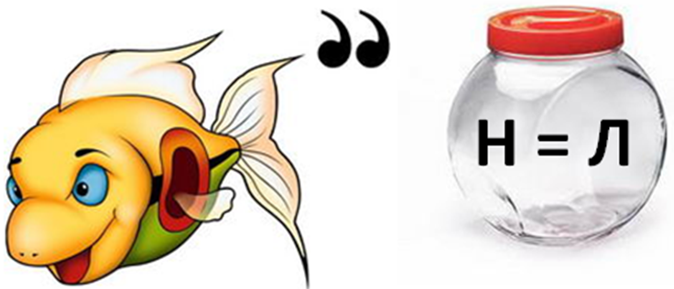

В одном городе, на одной улице, в одном доме, в квартире номер шестьдесят шесть, жила-была маленькая, но очень умная собачка Соня. У Сони были черные блестящие глаза и длинные, как у принцессы ресницы, и еще аккуратный хвостик, которым она обмахивалась, как веером.
А еще у нее был хозяин, которого звали Иван Иваныч…
